ОПАСНОСТЬ САМОДЕЛЬНЫХ ЭЛЕКТРОНАГРЕВАТЕЛЬНЫХ ПРИБОРОВ

Чем опасны самодельные устройства? В них, как правило, нет устройств защиты от поражения током, от перегрева, от токов короткого замыкания. Если заводские обогреватели сделаны с учетом сжигания кислорода в замкнутом пространстве, то кустарно сделанные приборы, с открытой спиралью сжигают кислород, снижая уровень его концентрации.
Самодельные обогреватели, несмотря на все предупреждения и разъяснения пожарных, используются в квартирах многоэтажек, в частном секторе (в гаражах, банях) и на производстве (в раздевалках, столовых, комнатах отдыха).
Обращаем ваше внимание еще раз - пользоваться самодельными электроприборами категорически запрещено!
Если в квартире холодно, пользуйтесь исключительно сертифицированной продукцией, которая прошла испытание и имеет гарантии. Это касается и отечественных обогревателей и импортных. При покупке обогревателя необходимо обратить внимание на его мощность и соотнести ее с возможностями электропроводки в вашем жилье, чтобы она выдержала нагрузку.
Даже если обогреватель куплен в магазине, внимательно ознакомьтесь с инструкцией и неукоснительно соблюдайте правила пользования. Главное из них - не оставляйте электроприборы без присмотра, особенно если в помещении есть дети.
Нельзя накрывать электроприборы (некоторые приспосабливают камины для сушки белья). Нельзя ставить электроприборы близко к мебели, шторам и другим горючим материалам.

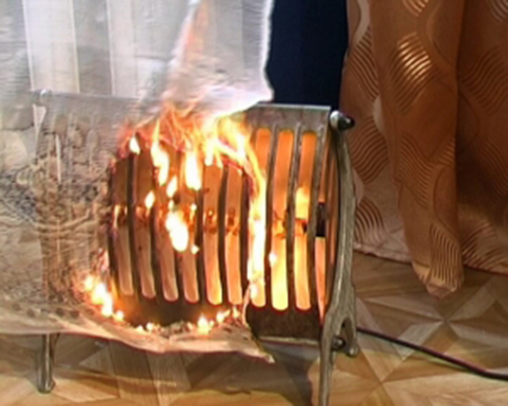

ТОНД и ПР Омского района

